第一章第5节浮力复习
班级___________姓名__________学号____________
一．知识要点：
- 浮力：浸在液体（或气体）里的物体，受到液体（或气体）对它向上托起的力。
- 浮力方向：竖直向上
3．如何用弹簧秤测浸在液体中的物体受到的浮力大小？弹簧秤测量法
（1）先测重力G
（2）物体放入液体中看弹簧秤示数
（3）求浮力 F浮=G - F拉
4．阿基米德定律：浸在液体里的物体受到竖直向上的浮力，浮力的大小等于被物体排开的液体受到的重力。G排=ρ排gV排
5．浮力的大小只跟物体浸入的液体的密度和排开液体的体积有关，而跟其他因素无关。
6．物体浮沉的条件
（1）F浮>G物 ρ物<ρ液 物体上浮
（2）F浮=G物 ρ物= ρ液 物体悬浮或漂浮
（3）F浮<G物 ρ物< ρ液 物体下沉
7．应用
- （1）密度计
- ①利用物体漂浮在液面时F浮=G计原理工作的。
- ② 密度计上的刻度线不均匀，自上往下，刻度线越来越密，刻度值越来越大。密度计上的刻度值是被测液体的密度与水的密度的比值。
- （2）船
- （3）潜水艇是靠改变 自身重力 来实现上浮和下潜的。
- （4）气球和飞艇
计算：（1）F浮=G - F拉
（2）阿基米德定律：G排=ρ排gV排
（3）漂浮或悬浮：F浮=G物
二、基础练习
1．浸没在液体中的物体受到液体______的浮力，浮力的大小等于___________，这就是阿基米德原理，其数学表达式是______________，这个定律适用于液体和__________。
2.浸在液体中的物体，如果受到的浮力__________受到的重力，物体就上浮，如果浮力__________重力，物体就下沉，如果浮力__________重力，物体就可以停留在液体中的任何深度的地方（呈悬浮状态）。
3.潜水艇的下潜和上浮是靠改变______________来实现的，飞艇的主要组成部分是气囊，在里面装着____________比空气小的气体，当飞艇受到的重力_______（填“大于”、“等于”或“小于”）浮力时就能升空。
4.密度计是测量__________的仪器。把它放在密度较大的液体中，它排开的液体体积__________ （填“较大”或“较小”）。
5.在河边有一打在水中的木桩，浸入水中部分的体积是10分米³，露出水面部分体积为
2分米³，木桩受到的浮力是 牛。
6．水中有一质量是100g的木块浮在水面静止不动，则木块受到的浮力是_ ____N
7、木块的密度为0.6×10³kg/m³,冰块的密度为0.9×10³kg/m³,若它们等重，且都漂浮在水面上，则木块受到的浮力______冰块所受到的浮力，木块浸没在水中的体积______冰块浸没在水 中的体积（均填"大于"、"小于"或"等于"）。
8．浸在液体中的物体受到的浮力的方向是―――――――――――――――（ ）
A．向上 B．垂直向上 C．竖直向上 D．竖直向下
9．一物体的质量2kg，用手按在水中浸没时受到的浮力是30N，则放开手后物体将―――――――――――――――――――――――――――――――（ ）
A．上浮 B．悬浮 C．下沉 D．无法判断
10、关于浮力，下列说法不正确的是 （ ）
A、在液体中的物体不一定受到浮力
B、沉下去的物体受到的浮力一定比浮上来的物体受到的浮力小
C、浮力大小与受到浮力物体的运动状态无关
D、体积相等的铁球和木球都浸没在水中，它们受到的浮力一样大
11、将一个铜块挂在弹簧秤上，当铜块浸在水中时，弹簧秤的示数表示铜块受到的（ ）
A、浮力大小 B、重力大小 C、重力和浮力之差 D、重力和浮力之和
12、同一木块先后漂浮在酒精、水、水银中，比较三种情况中，木块所受到的浮力大小（）
A、酒精中最大 B、水中最大 C、水银中最大 D、一样大
13、一只新鲜鸡蛋，沉没在盛有水的烧杯里，要使鸡蛋离开杯底，可采用的方法有（ ）
A.加热 B.加盐 C.加酒精 D.加水
14、重力为0.3牛的石蜡漂浮在水面上，这时石蜡受到的浮力是（ ）
A、大于0.3牛 B、等于0牛 C、等于0.3牛 D、无法确定
15、一艘轮船从海里驶入河里，轮船受到的浮力大小将（ ）
A、变小 B、变大 C、不变 D、无法判断
16、把某一实心金属球放入某种液体，它一直沉到底，这是因为( )
A.金属球不受浮力 B. 金属球所受的重力大于所受的浮力
C. 金属球所受的重力大 D.金属球所受浮力大于它所受的重力
17、质量为1kg，密度为0.4×10³kg/m³的木块，在水中静止时所受浮力是（ ）
A.1kg B.2.5kg C.9.8N D.24.5N
18、一密度均匀的实心物体悬浮在某一种液体中，若将此物体均匀地切成两块，并轻轻地取出一半，余下的一半在液体中（ ）
A、将上浮 B、将下沉 C、仍然是悬浮 D、以上情况都有可能出现
19、液体中物体受到浮力的原因是（ ）
A. 物体受到的重力和液体对物体的压力的合力 B. 液体对物体的向上的压力
C.物体受到液体对它的向上、向下的压力有压力差 D液体对物体的向上的压强
20、一个空心的铜球放在水中，则（ ）
A.一定沉在水中 B.一定浮在水面上
C.一定悬浮在水中 D.三种情况都有可能
21、三个体积相同的小球放在水中，静止后，甲球沉入水底，乙球悬浮在水中，丙球漂浮在水面，则它们受到的浮力与密度大小关系为（ ）
A、F_{甲}>F_{乙}>F_{丙} ， ρ_{甲}>ρ_{乙}>ρ_{丙} B、F_{甲}<F_{乙}<F_{丙} ， ρ_{甲}<ρ_{乙}<ρ_{丙}
C、F_{甲}=F_{乙}>F_{丙} ， ρ_{甲}>ρ_{乙}>ρ_{丙} D、F_{甲}>F_{乙}=F_{丙} ， ρ_{甲}<ρ_{乙}<ρ_{丙}
22、某物体的质量为60克，当把它放进盛满水的容器时，溢出50毫升的水，则此物体 ( )
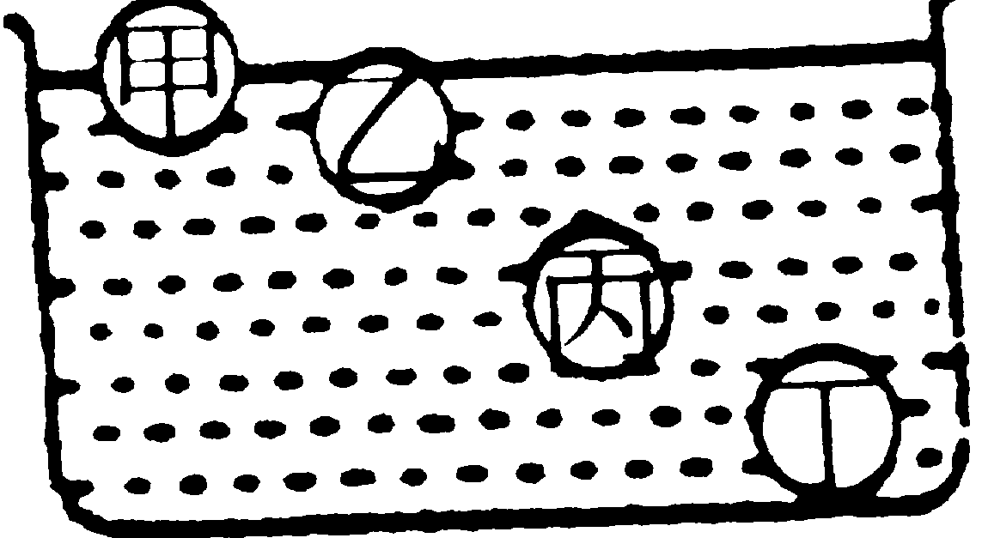
A.浮在水面上 B.沉到容器底部 C.悬浮在水中 D.无法判断
23、如右图，甲、乙、丙、丁是四个体积相同而材料不同的球，
把它们投入水中静止后如图，它们中所受浮力最小的是（ ）
A、甲、 B、乙、 C、丙、 D、丁
24、用重20牛的铁桶从井中打水，在桶未露出水面时，匀速提起这桶水所用的力_____________20牛 (填”大于,等于或小于”)
25、农民常用盐水浸泡法来选种。在浓度适宜的盐水中，饱满的种子沉到底部是因为___________________,干瘪、虫蛀的种子浮在液面上是因为__________.
26、2001年6月3日，CCTV在云南扶仙湖第一次现场直播了水下考古的过程，这次水下考古使用了我国科学家自行设计制造的现代化“鱼鹰一号”深潜器（原理与潜水艇相同），它的下潜和上浮是靠_________来实现的, 深潜器在水面下下潜的过程中,受到水的浮力_______, 水对它的压强______(填” 增大, 不变或减少” ).
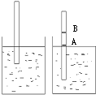27. 如下图所示，把一个自制的密度计分别放入两种不同的液体中（左图为甲液体，右图为乙液体），由此得出的下列判断正确的是（ ）
- 这个密度计在甲液体中受到的浮力较大
- 这个密度计在乙液体中受到的浮力较大
C. 甲种液体的密度较大
D. 密度计B处的刻度值应大于A的处的刻度值
28、 浸没在液体中的物体，受到的浮力与下列哪个有关（ ）
A、液体的体积 B、物体的密度 C、液体的密度 D、物体的体积
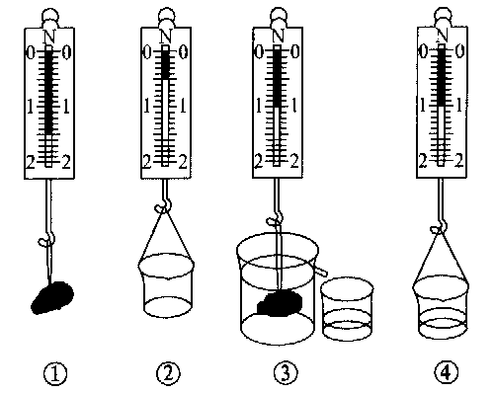
29．如图所示为某同学探究浮力大小规律的示意图，请将该同学测得的数据填入表格：
表格由实验得出的结沦是＿＿＿＿＿＿＿＿＿ ＿＿＿＿＿＿＿＿＿＿。
物体重（牛） | 物体浸没水中弹簧测力计示数（牛） | 物体在水中受浮力（牛） | 物体排开水的重力（牛）
30、体积为100厘米3的铁块，浸没在酒精里，它受到的浮力是多少牛？

三、提高题
31、一艘轮船的排水量为３×１０5千克，它满载时受到的浮力是_____________牛。(g=10N/Kg)
32．有木球、铁球、铜球，它们在水中静止情况如图2—12所示（铜球沉人水底），则____球一定是空心的，____球受的浮力小于它受的重力。
木

铁

铜

图2-12

33．一个空心的铜球重5牛，体积为0.6×10⁻³米³，它在水中将 （填“上浮”、“下沉”或“悬浮”），这静止时所受的浮力是
34．用弹簧秤在空气中称示数相同的铁块和铝块，把它们完全浸没在水中，再用弹簧秤称时， 示数大。
35．一个空心的铜球重5牛，体积为0.6×10⁻³米³，它在水中将 （填“上浮”、“下沉”或“悬浮”），这静止时所受的浮力是
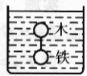
36、两个体积相等的木球和铁球，用细线系住后放入水中时将能悬浮在水中，如图所示，则木球和铁球所受浮力 [ ]
A、木球较大 B、铁球较大
C、两球一样大 D、无法判断大小
（ρ_{酒精}=0.8×10³千克/米³，g=9.8牛/千克）
37、一个重为5牛的小球，体积为0.5分米³,如果把它浸没在水中,它是上浮还是悬浮还是下沉?(g=10N/Kg)

38、质量为270克的铝球悬浮于水中，求(1)球受到的浮力应是多少？(2)球的体积应是多少？(3)球中间空心部分的体积是多少？（ρ_{铝}=2.7×10³千克/米³ ｇ＝10牛/千克）

39、一个体积为5升的氢气球，自重（包括气球和吊篮及里面氢气）为0.01牛，要用多大力拉住它才能使气球不会飞向空中？（ρ_{空气}=1.29千克/米³，ρ_{氢气}=0.09千克/米³, g=10N/Kg）

40、求一个金属球用弹簧称测得在空气中的重力为54牛,把它浸没在水中,弹簧秤的示数变为34牛,求(1)金属球受到的浮力是多大?(2)金属球的体积是多少米³?(3)该球可能是由什么金属制成的? (g=10N/Kg)

41、从水中浮上来的皮球，从它刚露出水面到最后漂浮在水面上静止不动的过程中，它受到的浮力发生了变化。请你根据这一现象猜想浮力的变化可能与什么因素有关？说出你猜想的依据，再列举两个日常生活或生产中的实例来支持你的猜想。

42．一个体积为2分米³的空心铁球，重15牛。将它浸没在水里，铁球受到的浮力为多少？放手后铁球能上浮吗？

